Palgrave Connect資料庫使用指引

- 資料庫簡介
Palgrave Connect提供Palgrave Macmillan近6,500冊經過同儕審核的得獎電子書。Palgrave Macmillan是一個全球性學術出版社，提供高等教育的學習和學術研究資料，出版紙本和線上版的教科書、期刊、論文、專業參考書籍等，人文、社會科學和商業領域為本出版社之發展重點。
- 連線網址
http://www.palgraveconnect.com/
- 行動載具使用方式
此資料庫可於iPhone、iPad、iPod查詢使用。校外連結使用時，請先進行
在iPad設定校外連線步驟：http://web.lib.fcu.edu.tw/library/eresources/er_outcampus_services/ipad.html
- 校外使用方式
請參考電子資源校外連線使用服務說明：http://web.lib.fcu.edu.tw/library/eresources/er_outcampus_services.html
- 本校訂購範圍
收錄主題涵蓋商業管理、經濟金融、政治與國際關係、文學、歷史、藝術、語言、媒體文化等。
- 功能說明
(一) Search查詢
除了在每個頁面上方都有快速搜尋鍵，可直接鍵入關鍵字搜尋之外，也可以按下上方工具列的Search，選擇 Simple Search或 Advanced Search。
1. Quick Search快速查詢：輸入多個關鍵字時，系統會自動以OR布林邏輯運算元進行查詢；若在關鍵字前後加上引號 “ ” ，系統會回傳完全比對正確的檢索結果。
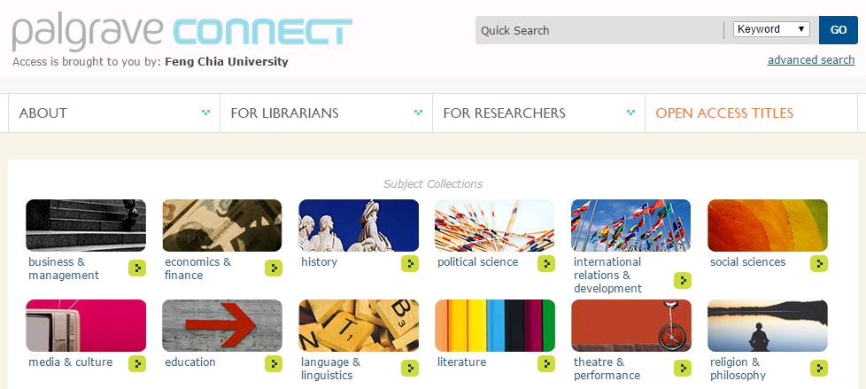

2.Advanced Search進階查詢
提供以下欄位搜尋，可使用單一欄位檢索，或是結合多個欄位檢索。
(1)Title：檢索書名，並可以使用All words、Any words、Exact phrase
三種方式檢索。
- All words：包含輸入詞彙的所有字。
- Any words：包含輸入詞彙的任一字。
- Exact phrase：只會找到精確符合所輸入詞彙的結果。
※檢索功能將會忽略一般字如"then"、"now"、"and"。
(2)Author/Editor：查詢特定作者或編輯，可以利用此功能進行搜尋。
(3)Keywords：可利用此欄位搜尋書籍資訊(例如書名、副標題、
作者等內容)。
(4)Full Text：可利用此欄位搜尋書籍資訊或書籍內文。
(5)Publication date、Online date：可利用此欄位查詢特定出版日期或 Palgrave Connect 平台中特定更新日期。
(6) ISBN / ISSN / DOI：可利用國際標準書號、國際標準期刊號、數位物件辨識碼快速查獲特定書籍。
(7) Book Subject、Subject subcategories：可從下拉選單中選擇特定主題進行檢索。
(8) Book Collection、Book Series：可從下拉選單中選擇特殊主題收藏書籍、特定系列書籍進行檢索。
(9) Filter by access：查詢本館有訂購的書籍。
(10) Content type：限定搜尋資料類型。
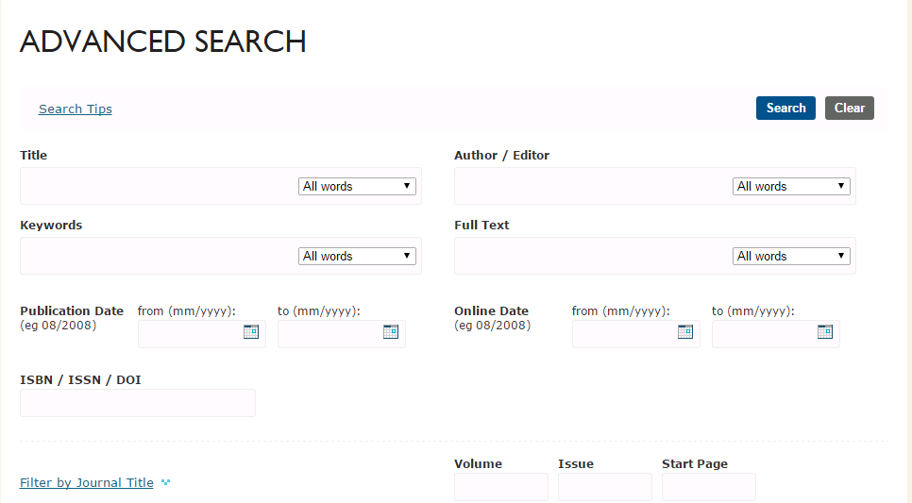
(2)
(3)
(4)
(5)
(1)
(6)
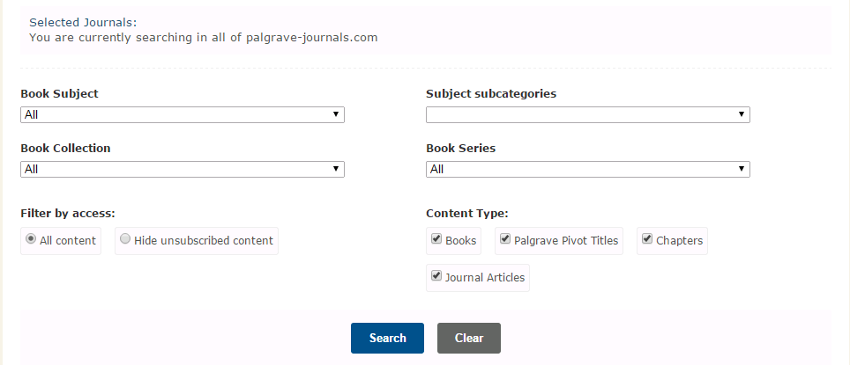
(7)
(8)
(9)
(10)

(二) Browsing瀏覽
Palgrave Connect 電子書平台瀏覽功能提供主題收藏、主題、系列主題、出版年這四種方式的瀏覽功能。
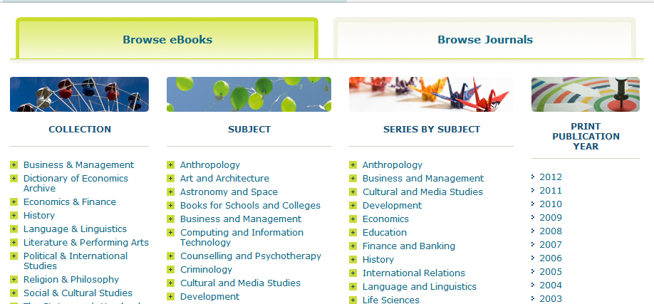

(四) 查閱單本書籍資訊時，可利用下列的功能：
1.提供書籍資訊，包含書名、副標題、作者/編輯、紙本出版日期、更新上傳至Palgrave Connect平台日期、DOI、電子書ISBN、紙本書ISBN、頁數、主題名稱連結。
2.提供三種全文閱讀方式：線上瀏覽、PDF檔案格式下載、ePub檔案格式下載。
3.書籍簡介。書籍目次
4.書籍章節目次、書評、內文檢索功能、作者自傳、書目引用格式。
5.書目引用格式下載、書目分享等功能。

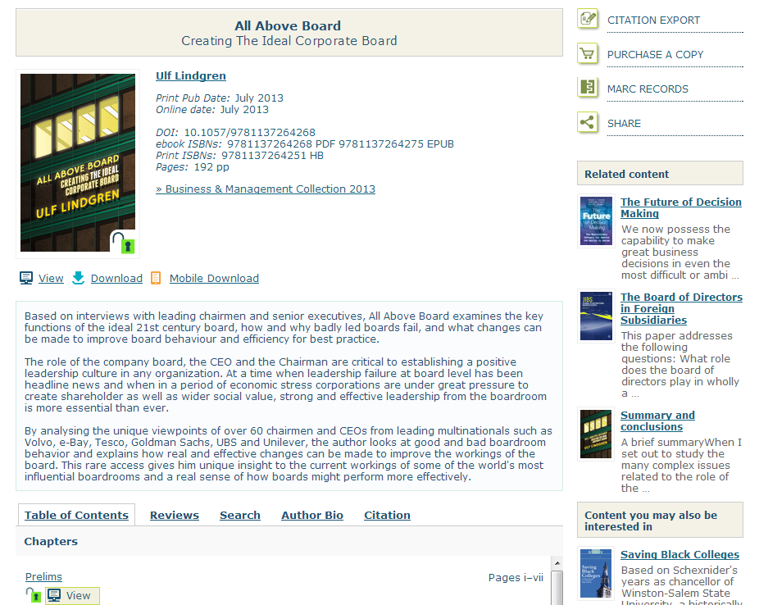
5
1
3
4
2

【諮詢管道】
逢甲大學圖書館一樓參考櫃台
04-24517250分機2683
library@fcu.edu.tw

